Квест «Go» + чаепитие

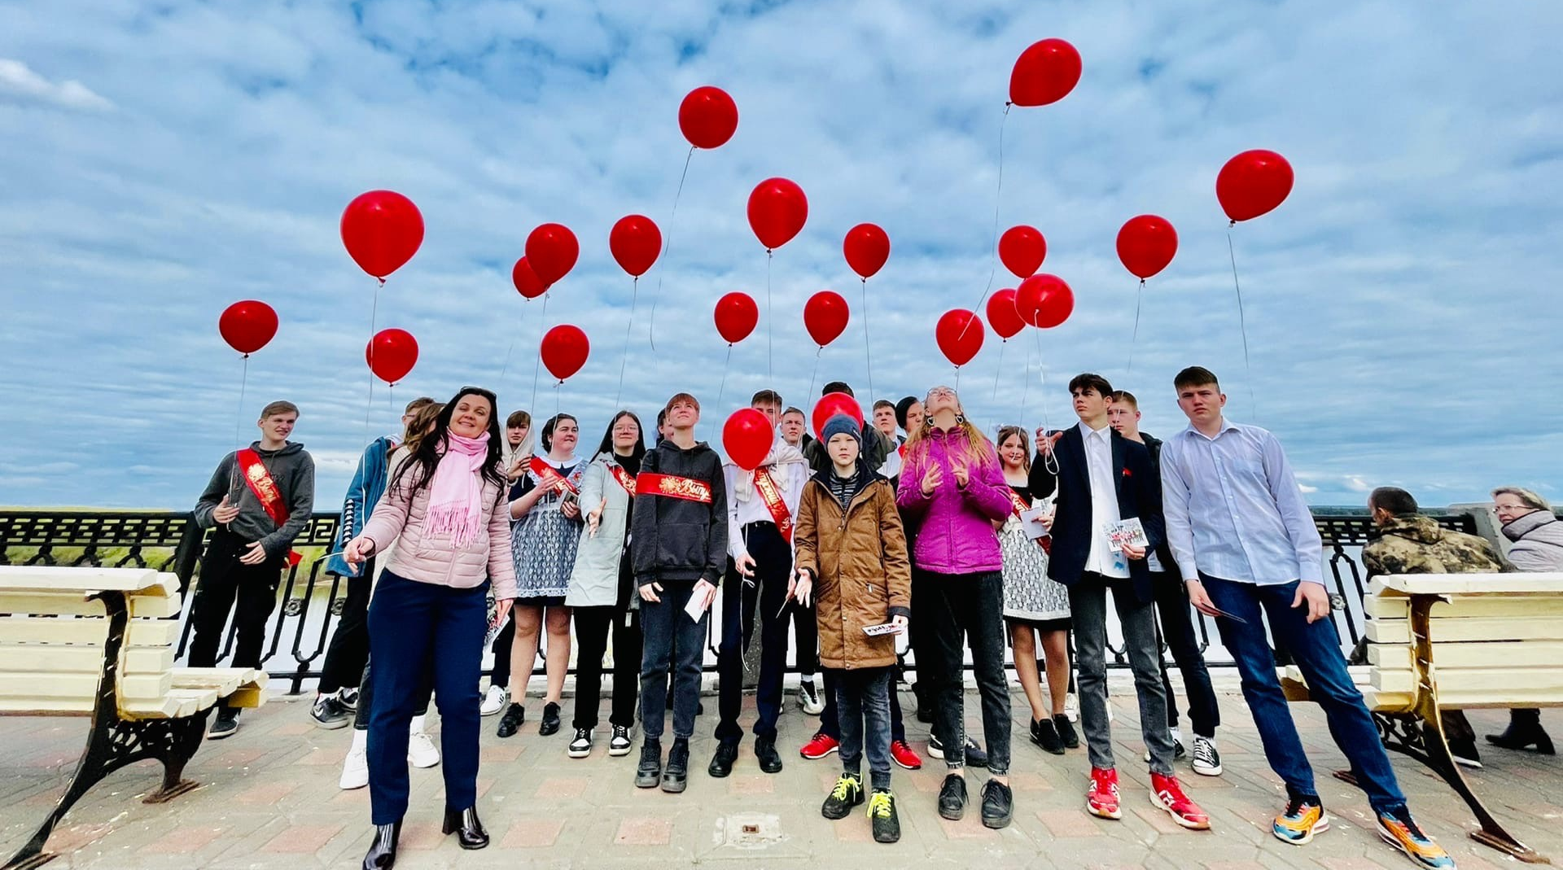

Программа тура:

Встреча в Кирове в сквере у фонтана Драмтеатра. Прохождение захватывающего квеста. Вятка (Киров) - город с богатой многовековой историей, полный легенд и загадок. Разгадаем же их все и найдем знаки! Цель квеста – собрать все знаки, разгадать место встречи и быстрее всех подойти туда. Там нас ждет чаепитие и вручение подарка команде-победителю (1,5-2 часа).

Внимание! Время в программе примерное и указывается для того, чтобы Вам лучше представлять программу тура. Туроператор оставляет за собой право менять порядок предоставляемых услуг или заменять их равноценными без изменения общего объема программы.

В стоимость включено: организация квеста, подарок команде победителю, чаепитие.

Стоимость тура:
 | 10-15 чел | 16-20 чел | 21-25 чел | от 25 чел
школьники | 750 | 700 | 650 | 600

За дополнительную плату: трансфер, питание, не вошедшее в программу; личные расходы;

Ваш менеджер – Ида, 8-922-668-16-40 (WhatsApp)

Классного отдыха для класса!

